סילבוס

מידע כללי:
מרצה: גיל זוסמן
דוא"ל: gil@info.cts.org.il

תיאור הקורס:
- להקנות כלים לסטודנט לקראת בחינת מה"ט בשפת C, מועד קיץ.

תוכן הקורס:
- מבוא
- טיפוסי נתונים ומשתנים
- ביטויים ומשפטי השמה
- מבנה התוכנית והכרת סביבת העבודה
- קלט\פלט ופונקציות הספרייה
- מבני בקרה
- מערכים ומטריצות
- מחרוזות
- שיטות מיון ומיזוג
- פונקציות
- מצביעים
- הקצאת זיכרון דינמית
- רשומות
- רשימות מקושרות
- עקרונות תכנות נכון
- עבודה עם סיביות
- רקורסיה
- קלט\פלט בקבצים
- פרה-קומפילציה ומאקרואים
דרישות הקורס:
- נוכחות מלאה בהרצאות ובתרגולים.
- השתתפות פעילה בשעורים.
- הכנת מטלות הבית ותרגול לאחר שעות הקורס.
- תחזוקת קלסר עם חומר הקורס.
- מבנה הציון (סמסטר א' ו-ב'):
מבחן סיום סמסטר – 70% מהציון.
מבחן אמצע סמסטר – 15% מהציון.
בחנים לאורך הסמסטר – 10% מהציון.
נוכחות\השתתפות בכיתה – 5% מהציון.

חומר עזר:
- מבחני מה"ט בשפת C – אתר התמ"ת.

מספר דגשים על בחינת מה"ט בשפת C:
- לזכאים להקלות כגון הארכות זמן ושכתוב, יש לפנות אל רכזת הפניות לסטודנטים.
- שאלות לבוחנים: אין שאלות לבוחנים.
- תיקונים בבחינה, אם קיימים כאלו, מגיעים מודפסים על דף בפקס.
- ציון הבחינה: ניתן לפי ממוצע הבדיקה של שני בוחנים שונים.
- ציון סופי במקצוע: ממוצע ציון הבחינה עם ציון המגן שניתן בקורס זה.
- ציון עובר הוא 55.
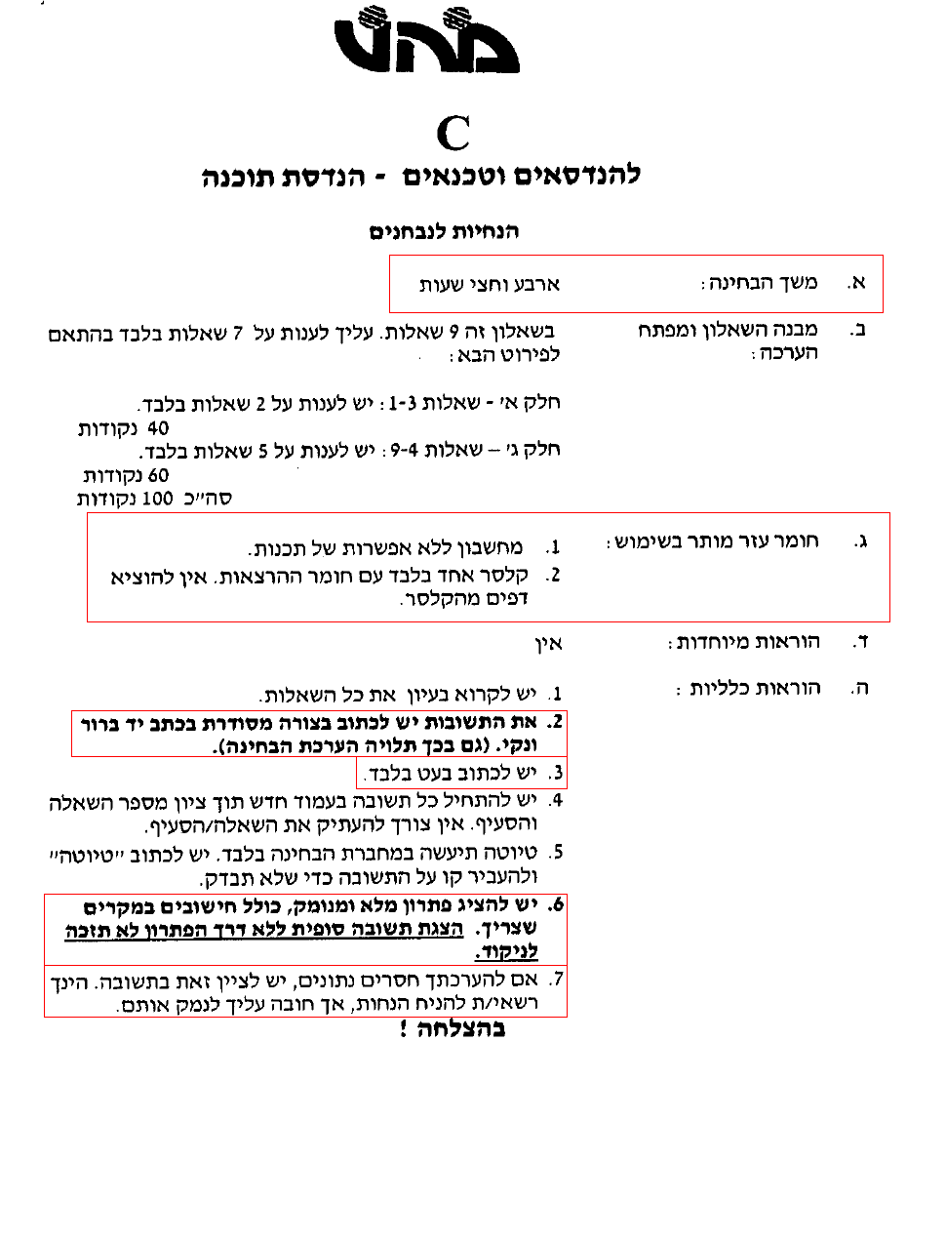

אילו מיומנויות דרושות בעבור קורס זה?
- יכולת תכנון וניתוח.

- כתיבת תוכנות\יישומים.

- בדיקה ותיקון של תוכנות – QA/Debugging.

- ניהול ידע אישי ולמידה.
- אתם נדרשים להחזיק קלסר שיכיל את:
  - סיכומי השעור מודפסים.
  - תרגילי החזרה לבית, מודפסים.
  - פתרונות תרגילי החזרה לבית, מודפסים או בכתב.
  - הערות או שאלות שיש במהלך ההרצאה או בבית.

- פיתוח מקורות ידע:
  - חברים לכיתה.
  - חברים למקצוע (קולגות\Colleagues).
  - סיכומי שעור.
  - בעיות קודמות.
  - מנוע חיפוש.
  - פורומים.
  - שיעורים אינטראקטיבים (Tutorial, WikiBooks).
  - ספריה.
  - שואל את המרצה בדואר האלקטרוני.

- פיתוח שפת C החל בשנת 1969 ועד יום זה נכתבים תקנים והרחבות חדשות לשפה.
- שפות רבות שנכתבו שנים לאחר מכן, מסתמכות במישרין או בעקיפין על שפת C.
- לחלק מן השפות קיימת זיקה מספיק חזקה, כך שבקטעי קוד מסויימים, שניתן יהיה להבין את מהות הקוד למתכנת שמבין רק את שפת C.
דוגמא:
C++ | C
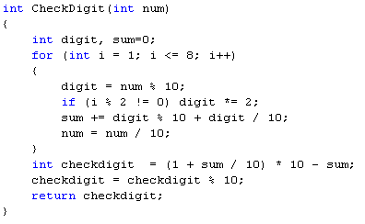 | 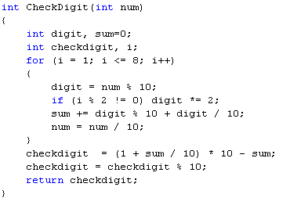
Java | C#
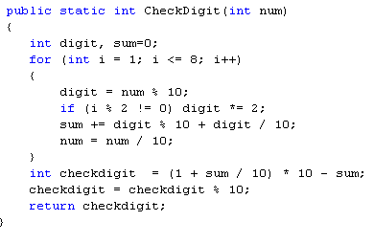

- מבין שפות אלו: Objective-C, C++, C#, Java, JavaScript, JScript, PHP, PERL, Python, ActionScript

